**ESCUELA NORMAL DE EDUCACIÓN PREESCOLAR**

**Licenciatura en Educación Preescolar**

**Ciclo Escolar 2020-2021**



**Evidencia de unidad:** Planeación de Rally

**Curso:** Estrategias de expresión corporal y danza en preescolar

**Maestro:** Manuel Federico Rodríguez Aguilar

**Alumna:** Eva Camila Fong González

**N°de lista:** 3

3°”B”

Sexto semestre

**UNIDAD II**. Planeación de actividades de expresión corporal y danza desde el enfoque intercultural.

**COMPETENCIAS:**

* Detecta los procesos de aprendizaje de sus alumnos y alumnas para favorecer su desarrollo cognitivo y socioemocional.
* Integra recursos de la investigación educativa para enriquecer su práctica profesional, expresando su interés por el conocimiento, la ciencia y la mejora de la educación.

**Saltillo, Coahuila 03 de junio del 2021**

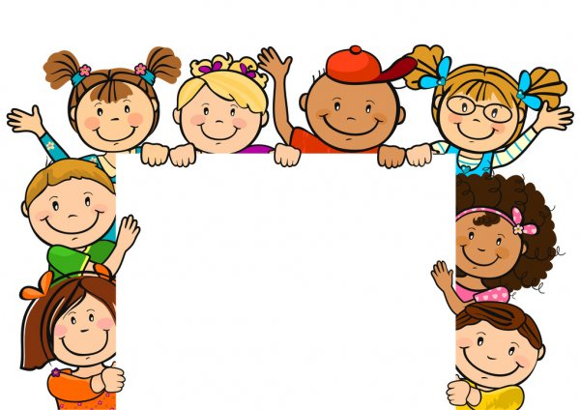

**Actividades básicas de locomoción**

**Rally**

|  |
| --- |
| **Área de desarrollo personal y social: Educación Física** |
| **Organizador Curricular 1: Competencia motriz** |
| **Organizador Curricular 2: Desarrollo de la motricidad** |
| **Aprendizaje Esperado: Realiza movimientos de locomoción, manipulación y estabilidad, por medio de juegos individuales y colectivos.** |

**Propósito:** Desarrollar a través de actividades divertidas habilidades de locomoción en los niños que puedan rodar, correr, saltar, brincar, girar, trepar, reptar, marchar, alternar manos y pies derecha e izquierda, deslizarse, entre otros movimientos para que, de manera gradual, vayan adquiriendo habilidades más complejas.

|  |  |  |
| --- | --- | --- |
| **“HEPTATLON KIDS”** | | |
| 1. Para realizar esta actividad se debe preparar el material con anticipación. 2. Explicar a los niños que es un rally y como se lleva a cabo, mostrar videos con algunos ejemplos facilitará su ejecución. 3. Previamente trabajar y recordar a los alumnos los movimientos que se realizaran a cabo dentro del rally, por ejemplo: que es rodar, correr, saltar, reptar, trepar, entre otros más. 4. Recordar las reglas del juego o rally. 5. Poner 9 estaciones, tratando que estén separadas y que para llegar a ellas tengan que realizar alguno de estos movimientos o pasar obstáculos.   **1ª Estación:**  *Camina* lento o rápido como desee sobre una cuerda sin pisar el suelo, quien lo pise deberá regresar al punto inicial y comenzar de cero, solamente podrá pasar a la siguiente estación quien haya caminado sobre la cuerda sin pisar el piso.  **2ª Estación:**  En esta estación se encuentran tres aros de color verde, azul y amarillo y al otro extremo se encuentran tres conos de los mismos colores, el alumno debe tomar un aro y *correr* al otro extremo para colocarlo con el cono del mismo color, regresar al punto inicial y realizar lo mismo con los 2 aros restantes, ¡Ojo! no se puede aventar el aro se tienen que acercar al cono y colocarlo adecuadamente.  **3ª Estación:**  Aquí los integrantes del equipo deberán llegar a la estación y formar una línea posicionándose en las marcas puestas por la maestra en el piso deberán agachar, el último de la fila debe saltar uno a uno por encima de todos los compañeros, y una vez que saltó al compañero que esta primero en la fila se posiciona delante de él para que el que quedó al último haga lo mismo.  Se podrá pasar a la siguiente estación cuando todos los integrantes del equipo logran pasar la línea de meta.  **4ª Estación:**  Aquí los alumnos deberán meterse dentro del túnel y *arrastrarse o reptar dentro de él*, tienen que esperar a que salgan el ultimo integrante de su equipo para poder avanzar a otra estación.  **5ª Estación:**  Llegan al colchón y rápidamente de dan una vuelta, deben rodar sus cuerpos perfectamente, esperan a su ultimo integrante y avanzan todos juntos.  **6ª Estación:**  En esta estación formaran una línea partiendo de inicio tomaran un globo y con cualquier parte de su cuerpo sin usar las manos, deberán pasar a su compañero de enfrente el globo, hasta llegar al final. ¡OJO! si se *cae* el globo pueden retomarlo de donde se cayo sin necesidad de regresar al primer compañero solo así podrán continuar el rally.  **7ª Estación:**  Aquí los alumnos deberán ir saltando de extremo a extremo, en el piso habrá conos posicionados en zic zac ellos deberán recorrer ese espacio saltando y *esquivando* estos obstáculos.  **NOTA:** Comparten quien fue el equipo ganador, se les pregunta a los alumnos como se sintieron, que estación les gusto más, cual fue la más complicada. | | |
| **Organización:**  6 equipos de 5 | **Materiales:**  Cronometro  Cuerda  Aros  Conos  Túnel de tela  Colchón  Globos  Bocina  Micrófono | **Tiempo:**  2 horas |